算法初步复习
课题：算法初步复习（第一课时）
（普通高中课程标准实验教科书数学必修3（人民教育出版社A版）第一章）
授课老师：李妙珊
授课班级：高一（12）班
授课时间：2008年4月23日 星期三第2节

- 教学目标
1、知识与技能
（1）了解算法的含义及思想，掌握算法的三种基本逻辑结构以及基本的算法语句；
（2）能正确阅读、理解程序框图，能根据问题设计简单的程序框图。
2、过程与方法
在具体问题的解决过程中理解程序框图的三种基本逻辑结构；通过操作、分析、探索，阅读理解程序框图，模仿、设计程序框图表达解决问题的过程。
3、情感、态度与价值观
（1）通过本章内容的学习，使学生了解算法，体会算法与人们生活的密切相关；
（2）在算法中融入统计、概率的思想，使学生体会算法知识的应用；
（3）发展有条理的思考与表达的能力，提高逻辑思维能力，提高学生学习数学的兴趣。
- 教学重点
1、算法的三种基本逻辑结构与程序框图的设计
2、算法知识在统计、概率中应用。
- 教学难点
1、正确阅读理解程序框图的设计；
2、算法知识在统计、概率中应用。
- 教学课件：
自制powerpoint课件

- 教学过程设计及教学分析
1、基础知识复习
（1）基础训练
- 算法共有三种逻辑结构：顺序结构，条件结构和循环结构，下列说法正确的是（D）
A. 一个算法只能含有一种逻辑结构
B. 一个算法最多可以包含两种逻辑结构
C. 一个算法必须含有上述三种逻辑结构
D. 一个算法可以含有上述三种逻辑结构的任意组合
- 在一个算法中，算法的流程根据条件可以有几种不同的流向（ B）
A．1 B．2 C．3 D．多于3个
- 用二分法求方程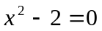的近似根的算法中要用哪种算法结构（D ）
A．顺序结构 B．条件结构 C．循环结构 D．以上都用
- 下列各式中的S值不能设计算法求解的是（C ）
A．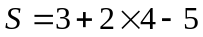 B．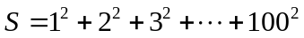
C．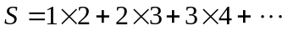 D．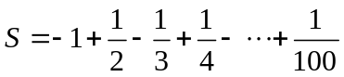

（2）知识小结
- 算法是指可以用计算机来解决的某一类问题的程序或步骤，这些程序或步骤必须 是明确的和有效的，而且能够在有限步之内完成。
- 程序框图（流程图）主要由程序框和流程线组成。
基本的程序框：终端框、输入输出框、处理框、判断框（图形）。
- 算法三种基本逻辑结构：顺序结构、条件结构、循环结构。
循环结构有两种形式：当型（WHILE）、直到型（UNTIL）

2、强化训练（帮助学生在具体问题的解决过程中进一步理解程序框图的三种基本逻辑结构）
  - 为确保信息安全，信息需加密传输，发送方由明文→密文(加密)，接收方由密文→明文(解密)，已知加密规则如图1所示，例如，明文1，2，3，4对应密文5，7，18，16。 当接收方收到密文14，9，23，28时，则解密得到的明文为 。（6，4，1，7）
  - 如图2所示的程序框图作用是输入x的值，输出相应的y值，若要使输入的x值与输出的y值相等，则这样的x值有 个。（3）
  - 按如图3所示的程序框图运算。
若输入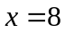，则输出 ；若输出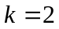，则输入的取值范围是 。（4，x>28）
4）如图4所示的程序框图，记输出的sum值为S₁。若把其中“sum=sum+i”和“i=i+2”的位置对调，输出的sum值记为S₂，那么S₁，S₂的关系为 。（S₂=S₁+98）

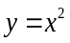
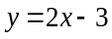
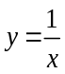
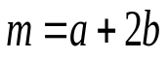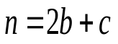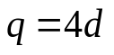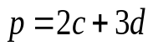
开始
否
是
图2
输出y
输入x
x≤5?

x≤2?

否
是
结束
开始
i=2, sum=0
sum=sum+i
i=i+2
i≥100?
否
是
图4
输出sum
结束
开始
k=0
k=k+1
x=2x+1
是
否
图3
输出k
结束
输入x
x≤115?
输入a,b,c,d
输出m,n,p,q
结束
开始
图1

3、拓展练习（在算法中融入统计、概率的思想，使学生体会算法知识的应用）
1）图5是某市参加2007年高考的学生身高条形统计图，从左到右的各条形表示的学生人数依次记为、、…、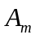(如表示身高(单位：)在[150，155)内的学生人数)．图6是统计图5中身高在一定范围内学生人数的一个程序框图．现要统计身高在160～180(含160，不含180)的学生人数，那么在成绩图中的判断框内应填写的内容是 。（i≤7?）
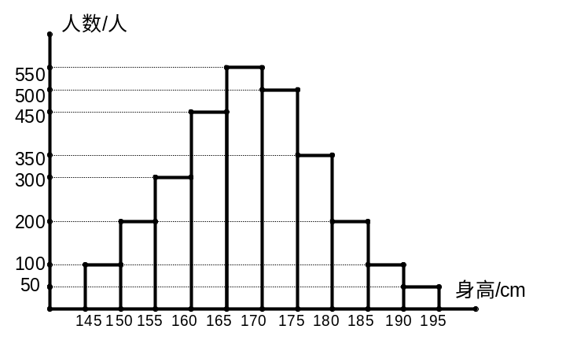
图5
开始
i=4, s=0
i=i+1
s=s+A_{i}
是
否
图6
输出s
结束
输入
、
、…、

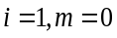
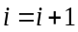
2）在一个不透明的口袋里装有外观相同的白球和黑球共20个，某学习小组做摸球试验，试验方法如下面的图7所示，试验得到了一组统计数据（表1）
开始
是
否
输出m,n
输入n
i≤n?

否
是
结束
取出一球
球为白色?

m=m+1
把球放回
图7
①请估计：当n很大时，摸到白球的频率将会接近 ；（0.6）
②假如你去摸一次，你摸到白球的概率是 ，摸到黑球的概率是 ；（0.6，0.4）
③口袋中白球的个数约为 ，黑球的个数约为 。（12，8）

表1：
n | 100 | 150 | 200 | 500 | 800 | 1000
m | 58 | 96 | 116 | 295 | 484 | 601

4、小结
- 基本的程序框：终端框、输入输出框、处理框、判断框。
- 算法的三种逻辑结构：顺序结构、条件结构、循环结构。
循环结构有两种形式：当型（WHILE）、直到型（UNTIL）
5、作业：设计一个程序框图，求满足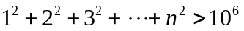的最小正整数n。

